重点城市市场情绪指数报告
（2024年7月）

7月全国重点50城市场情绪指数低位运行，预计短期房价仍以跌为主

根据最新公布的2024年7月份市场情绪指数数据，7月下旬以来，央行年内第二次降息、中央政治局会议定调支持收储商品房等利好消息频频，但目前来看似乎并未对市场情绪起到提振作用，7月重点50城市场情绪指数仍在筑底。分等级城市来看，一线城市情绪指数止升转降，二线、三四线低位维稳。根据情绪指数预测房价模型，短期内大多数城市或仍有下行趋势。

一、7月重点50城情绪指数持续筑底，一线城市止升转降
根据诸葛数据研究中心监测数据显示，2024年7月，重点50城市场情绪指数为-0.86，较上月下降0.01，降至近年来最低水平，同时已连续10个月位于市场低迷区间。7月下旬以来，央行年内第二次降息、中央政治局会议定调支持收储商品房等利好消息频频，但目前来看似乎并未对市场情绪起到提振作用，7月重点50城市场情绪指数仍在筑底。
另外，结合7月中央政治局会议强调落实好房地产新政策以及再提“收储”一事来看，未来政策端将继续保持宽松支持基调，限制性政策将逐步退场，以及各地收储工作陆续启动，成交端或将率先出现积极变化，随后在供求关系的逐步改善下，市场情绪有望呈现修复趋势。不过短期内市场预期依然较弱，情绪指数或难迅速扭转低迷局面。
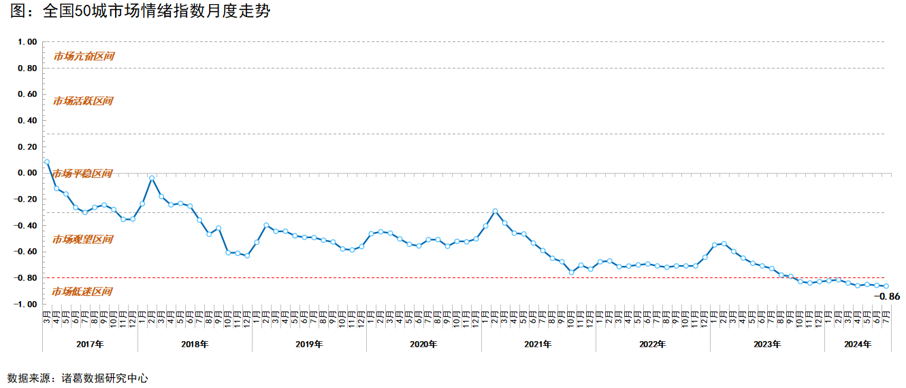
分等级来看，7月份一线城市市场情绪指数止升转降，二线、三四线低位维稳。其中，一线城市情绪指数为-0.85，较上月下降0.03，已连续4个月位于市场低迷区间，当前一线城市房价下行压力较大，市场情绪缺乏持续上涨的动力。二线、三四线城市的市场情绪亦较低落，情绪指数低位运行，数据显示，7月二线、三四线市场情绪指数分别为-0.86、-0.88，均较上月持平，其中，二线情绪指数已连续12个月处于市场低迷区间。
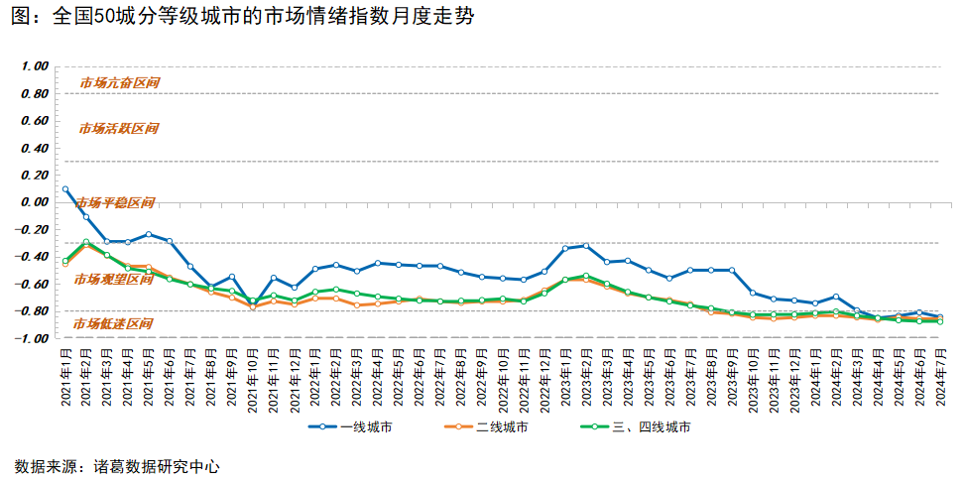

二、7月有6成城市情绪指数下行，无锡、郑州涨幅位居前二
从7月各城市市场情绪指数来看，50城的市场情绪指数依旧分布于观望和低迷2个区间，并且约8成城市的情绪指数位于低迷区间。其中，三亚情绪指数-0.63位居首位；无锡上升至第二，7月情绪指数为-0.67；深圳、重庆位居第三、四，情绪指数分别为-0.75、-0.77。对比其他3个一线城市，上海、广州情绪指数分别为-0.85、-0.86；北京最低，为-0.91，已处于低迷区间中低位水平。此外，包括北京在内，7月共计有盐城、潍坊、廊坊等15个城市情绪指数低于-0.9，较上月增加4个，当前情绪指数分布似乎有“下沉”趋势。
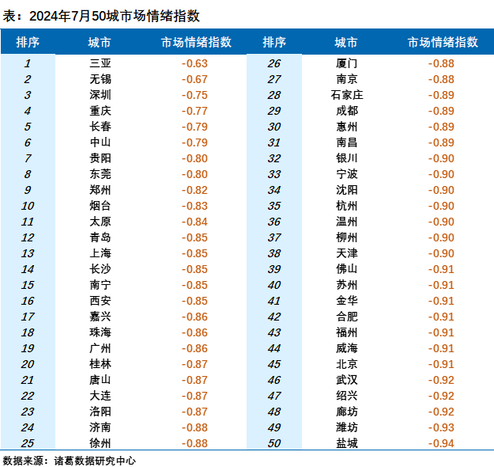
从情绪指数变化来看，连续2月呈现“跌多涨少”分布，7月有20个城市情绪指数呈现上升态势，较上月减少2个；其余30城出现下降局面，下降城市个数占比六成。其中，无锡涨幅领先，情绪指数较上月上升0.08；郑州位居第二，情绪指数较上月上升0.07，郑州近期新政频频，且推出取消限价政策，市场情绪改善回升不排除系市场对价格信心略增。石家庄、烟台位居第三、四，情绪指数均较上月上升为0.06。
4个一线城市中，仅广州市场情绪稍有改善，7月情绪指数较上月回升0.02，北上深3城均现下降态势，情绪指数分别较上月下降0.02、0.08、0.06。此外，长春位列跌幅首位，情绪指数较上月显著回落0.29，市场初现加速下行，情绪指数由观望区间中高位跌落至区间底部。
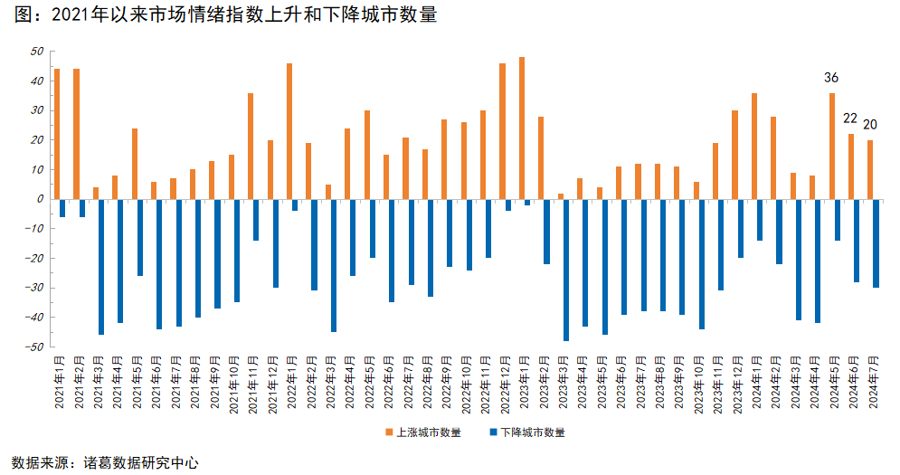
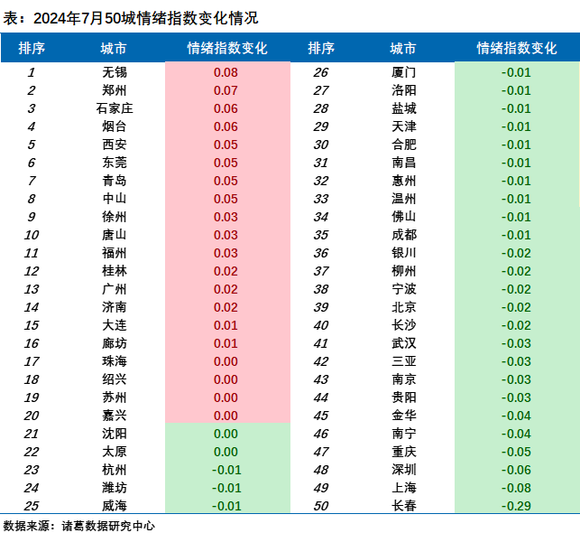

三、约9成城市房价短期内或持续性下行，预计无锡未来两个月内房价有“先降后升”的可能
根据情绪指数预测房价模型，监测的重点50城中有5城房价在反应周期内有短暂的上涨波动，但大多数城市房价短期仍有持续性下行的可能。
根据情绪指数模型，再结合威海近半年来房价有两次较为明显的上涨态势，预测其8、9月房价将在7月的基础上呈现稳中有升态势，但鉴于威海目前情绪指数仍处在低位水平，预计涨幅并不大，累计微涨0.06%；无锡近期市场情绪指数持续改善上升，并且当前房价降幅较二季度有明显收窄趋势，预测其房价后续有望逐步企稳，根据情绪指数模型，预测无锡8月房价维持降势、9月止跌微升。
同时，根据情绪指数模型，预测深圳、上海8、9月房价可能下降，10月可能出现小幅上涨态势；相比而言，北京、广州短期内仍将面临持续性下跌的压力。另外，包含北广在内共计有近9成城市未来短期内房价或有持续性下行的趋势，其中，重庆、温州、苏州3个城市未来短期内房价大概率会呈现较为明显的下滑态势，累计跌幅均超1.8%。
